遵义市2023年初中毕业生学业（升学）统一考试
地理试题卷
（全卷满分50分，考试时间60分钟）
注意事项：
1．答题前，务必将自己的姓名、座位号和准考证号填写在答题卡和试题卷规定的位置上。
2．答选择题时，必须使用2B铅笔将答题卡上对应题目的答案标号涂黑，如需改动，用橡皮擦擦干净后，再选涂其他答案标号。
3．答非选择题时，必须使用黑色墨水笔或者黑色签字笔，将答案书写在答题卡规定的位置上。
4．所有题目必须在答题卡上作答，在试题卷上答题无效。
5．考试结束后，将试题卷和答题卡一并交回。
一、选择题（本大题包括24个小题，每小题1分，共24分。每小题只有一个正确答案，请在答题卡选择栏内用2B铅笔将对应题目正确答案的标号涂黑。）
梯田与人类有着相互依存的关系，是特殊条件下的产物，是重要的农业文化遗产。一般情况下，从河谷到山顶分布有梯田、村落和森林。图示意我国南方某乡村等高线和梯田景观。完成下面小题。
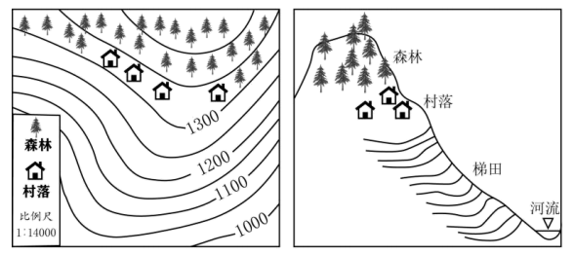
1. 图中村落的海拔高度可能是（ ）
A. 1280m B. 1320m C. 1360m D. 1400m
2 梯田可以（ ）
A. 保持水土 B. 净化空气 C. 削弱风力 D. 消除噪音
【答案】1. B 2. A
【解析】
【1题详解】
读图可知，图中等高距为50米，村落所在的海拔在1300-1350米之间，B正确，排除ACD。故选B。
【2题详解】
梯田是在丘陵山坡地上沿等高线方向修筑的条状阶台式或波浪式断面的田地，是治理坡耕地水土流失的有效措施，蓄水、保土、增产作用十分显著，A正确；梯田并没有净化空气、削弱风力、 消除噪音作用，BCD错误。故选A。
【点睛】梯田的作用主要是防止水土流失，通过土地整理、固定堤堰和利用雨水进行灌溉，可以有效利用水资源，防止雨水冲刷土壤造成水土流失，促进农作物的生长与丰收。
生活在我国新疆北部和黑龙江地区的雷鸟是国家二级保护动物，它的羽毛颜色因季节改变而改变，这是雷鸟最典型的一个特点。完成下面小题。
3. 雷鸟在我国的生活区域位于地球五带中的（ ）
A. 北寒带 B. 南温带 C. 北温带 D. 南寒带
4. 与雷鸟羽毛颜色变化密切相关的是（ ）
A. 海陆分布 B. 降水分布 C. 昼夜更替 D. 四季更替
【答案】3. C 4. D
【解析】
【3题详解】
由题目可知，雷鸟主要生活在新疆北部和黑龙江地区，位于北回归线与北极圈之间，属于地球上五带中的北温带，故C正确，排除ABD，故选C。
【4题详解】
由题目可知，雷鸟的羽毛颜色会因季节改变而改变，这是由于雷鸟生活的地区属于温带地区，四季更替明显，故D正确。与海陆分布、降水分布和昼夜更替无关，故ABC不符合题意，故选D。
【点睛】我国从东西半球来看，位于东半球，从南北半球来看，位于北半球；我国位于亚洲东部，太平洋的西岸；我国领土南北跨纬度很广，大部分位于中纬度地区，属北温带，南部少数地区位于北回归线以南的热带，没有寒带，只有在高山地区才有终年冰雪带。
自2018年以来，中埃共建“一带一路”结出累累硕果，推动中埃文化交流与考古合作进入新阶段。5年来，中埃考古领域合作成就显著，推动文明交流互鉴，播撒友好交往的种子。完成下面小题。
5. 埃及地处（ ）
A 非洲 B. 欧洲 C. 北美洲 D. 大洋洲
6. 不属于埃及名胜古迹的是（ ）
A. 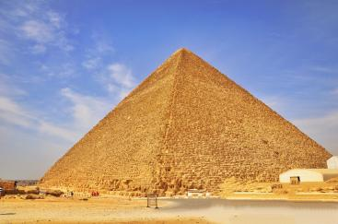胡夫金字塔 B. 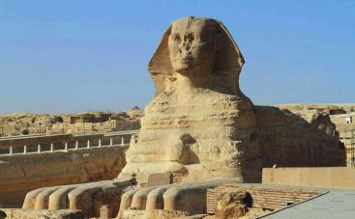狮身人面像
C. 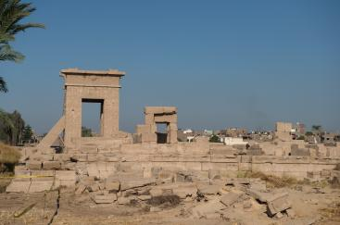孟图神庙遗址 D. [Failed to download image : https://qbm-images.oss-cn-hangzhou.aliyuncs.com/QBM/editorImg/2023/11/8/a46f552f-2157-481e-a85f-06d012fe51ee.jpg]秦陵兵马俑
【答案】5. A 6. D
【解析】
【5题详解】
埃及地处非洲东北部，是一个地跨亚洲与非洲两大洲、但属于非洲的国家，故A正确，BCD不符合题意，故选A。
【6题详解】
埃及是一个著名的文明古国，有着众多文化遗产，以上四个名胜古迹中，胡夫金字塔、狮身人面像和孟图神庙遗址位于埃及，秦陵兵马俑位于我国陕西省，排除ABC，故选D。
【点睛】埃及是一个非洲国家，位于非洲东北部，地处欧亚非三大洲的交通要冲，是大西洋与印度洋之间海上航线的捷径。国土面积100.1万平方公里，首都开罗，官方语言为阿拉伯语。
如图示意动物迁徙路线和多多马气候资料。完成下面小题。
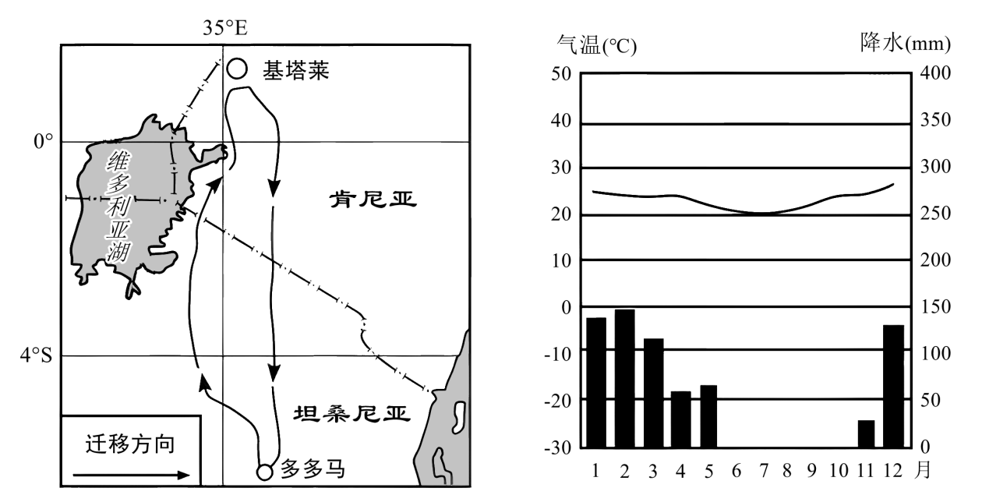
7. 多多马位于（ ）
A. 北半球、东半球 B. 北半球、西半球 C. 南半球、东半球 D. 南半球、西半球
8. 多多马的气候类型是（ ）
A. 地中海气候 B. 热带沙漠气候 C. 热带草原气候 D. 热带季风气候
【答案】7. C 8. C
【解析】
【7题详解】
东西半球分界线是20°W和160°E组成的经线圈，20°W以东、160°E以西为东半球，20°W以西、160°E以东为西半球。由图可知，多多马经度位于35°E左右，说明多多马位于东半球；南北半球的划分是以0°纬线即赤道为界，赤道以北为北半球，以南为南半球。多多马纬度位于6°S左右，说明多多马位于南半球，所以综合所给答案A、B、D错误，C正确。故选C。
【8题详解】
读多多马气候资料图可知，该地全年高温，降水分干湿两季，为热带草原气候，C正确；地中海气候，冬季温和多雨，夏季炎热干燥，A错误；热带沙漠气候，全年高温少雨，B错误；热带季风气候，全年高温，分旱雨两季，D错误。故选C。
【点睛】东西半球分界线是20°W和160°E组成的经线圈，20°W以东、160°E以西为东半球，20°W以西、160°E以东为西半球。南北半球的划分是以0°纬线即赤道为界，赤道以北为北半球，以南为南半球。
南极地区有极点、寒点、磁点和高点4个特殊点。昆仑站是我国在“南极高点”（80°25'S，77°07'E）附近建立的科学考察站。我国曾在昆仑站附近钻取了800米深的冰芯该冰芯能反馈十万年至百万年气候的变化信息。如图示意南极四点分布。完成下面小题。
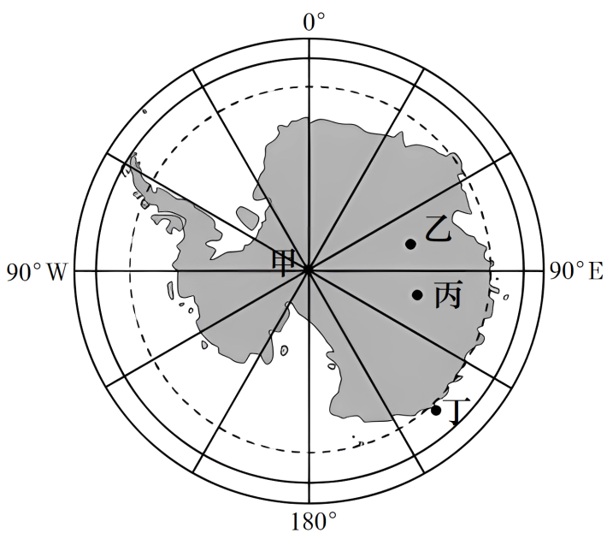
9. 图中代表昆仑站的是（ ）
A. 甲 B. 乙 C. 丙 D. 丁
10. 乙在丁的（ ）
A. 东北 B. 东南 C. 西北 D. 西南
11. 我国在南极开展科学考察有利于（ ）
①大力发展旅游产业 ②对冰川分布的研究 ③对海洋生物的研究 ④对天文现象的研究
A ①②③ B. ①②④ C. ①③④ D. ②③④
【答案】9. B 10. D 11. D
【解析】
【9题详解】
由图可知，图中甲位于南极点（90°S），A不符合题意；丁的纬度位于66.5°S附近，D不符合题意；图中相邻两条经度相差30°，乙位于60°E—90°E之间，丙位于90°E—120°E之间，乙符合昆仑站的位置，B符合题意。故选B。
【10题详解】
在经纬网上，经线指向南北，纬线指向东西，南极点是地球的最南端，故乙在丁的西南方向，故选D。
【11题详解】
昆仑站冰川广布，可以进行冰川分布的研究，故②正确；南极地区有企鹅等动物，可以进行海洋生物的研究，故③正确；昆仑站空气洁净，空气稀薄，可以做天文现象的研究，故④正确；我们应该保护南极地区的环境，不适宜大力发展旅游产业，故①错误。故选D。
【点睛】我国在南极地区的科学考察站有长城站、中山站、昆仑站、泰山站和罗斯海新站，在北极地区的科学考察站有黄河站。
长江三角洲是由长江及钱塘江的泥沙淤积形成的滨海平原，这里自然条件优越，物产丰富，被誉为“鱼米之乡”。完成下面小题。
12. 长江入海口多年平均输沙量最少的时段是（ ）
A. 3～5月 B. 6～8月 C. 9～11月 D. 12～次年2月
13. “鱼米之乡”中的“米”最可能指的是（ ）
A. 稻米 B. 土豆 C. 红薯 D. 小麦
14. 长江三角洲成为“鱼米之乡”的有利条件有（ ）
①水源充足②地势低平③黑土广布④热量充足
A. ①②③ B. ①②④ C. ①③④ D. ②③④
【答案】12. D 13. A 14. B
【解析】
【12题详解】
长江入海口多年平均输沙量最少的时段是12～次年2月，此时为长江的枯水期，水量少，含沙量最低。故选：D。
【13题详解】
长江三角洲被誉为“鱼米之乡”，是因为这里气候湿热，盛产稻米。故选：A。
【14题详解】
我国的长江三角洲地区。该地区地势低平，气候湿润，土壤肥沃，河网纵横，有利于水稻和渔业的生产，是我国著名鱼米之乡。故选：B。
【点睛】长江三角洲以上海为龙头，浙江省北部和江苏省南部为两翼。上海是其核心，南京、杭州分别是其北翼、南翼的中心城市，上海对长江三角洲、对长江流域乃至全国的发展，具有重要的辐射带动作用。长江三角洲地区旅游业发达。
区域经济发展与自然、人文环境密切相关，因地制宜发展产业是助推区域高质量发展的有效途径。某省近年来努力打造“山地公园”生态名片，大力发展旅游业。如图示意玲玲老师地理课堂板书设计。完成下面小题。
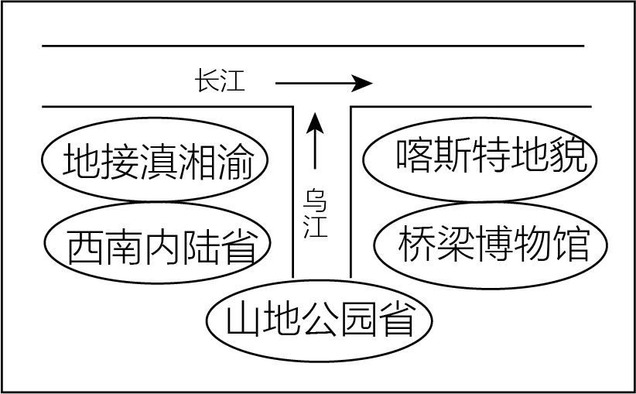
15. 图示省区是（ ）
A. 青海省 B. 贵州省 C. 湖北省 D. 江西省
16. 对该省区地形特征描述正确的是（ ）
A. 地表坦荡，起伏和缓 B. 雪山绵延，冰川纵横
C. 黄土广布，千沟万壑 D. 地表崎岖，起伏较大
17. 大力发展山地旅游给该省带来的好处有（ ）
①增加就业岗位②提高经济收入③促进文化交流④发展航天产业
A. ①②③ B. ①②④ C. ①③④ D. ②③④
【答案】15. B 16. D 17. A
【解析】
【15题详解】
读图可知，乌江是长江的支流，位于贵州省，是我国西南内陆省，西临云南，东临湖南，北接重庆，地处云贵高原，喀斯特地貌广布，B正确，ACD错误。故选B。
【16题详解】
读图可知，该省区为贵州省，喀斯特地貌广布，地表崎岖，起伏较大，交通不便，D正确；地表坦荡，起伏和缓，描述的是内蒙古高原；雪山绵延，冰川纵横，描述的是青藏高原；黄土广布，千沟万壑，描述的是黄土高原，ABC错误。故选D。
【17题详解】
大力发展山地旅游给该省带来的好处有：增加就业岗位、提高经济收入、促进文化交流，①②③说法正确；山地旅游与发展航天产业无关，④错误。综合分析，A正确、BCD错误。故选A。
【点睛】乌江贵州省第一大河，长江上游右岸支流，又称黔江。在重庆市涪陵区注入长江。干流全长1037公里，流域面积8.79万平方公里。
朝辞北京天安门，午登上海明珠塔。才见平川无际，转望浦江潮涌。京沪高铁全长1318千米，是全世界一次性建成线路最长、标准最高的高速铁路。如图示意京沪高铁线路和沿线局部景观。完成下面小题。
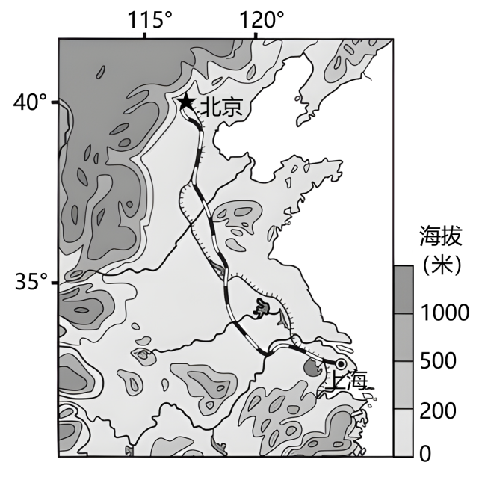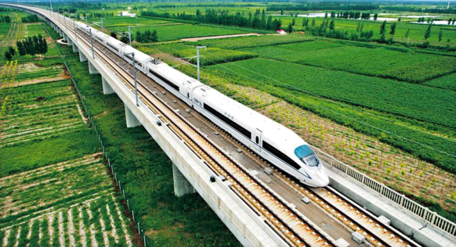
18. 平川无际中的“平川”指的是（ ）
A. 东北平原 B. 华北平原 C. 江汉平原 D. 成都平原
19. 京沪高铁修建时多以桥梁的方式通过农业种植区，其主要目的是（ ）
A. 避开冻土 B. 保护动物 C. 美化环境 D. 少占耕地
20. 京沪高铁开通后带来的有利影响是（ ）
A. 促进北方矿产开采 B. 缓解东西运输压力
C. 加强京沪沟通交流 D. 缩短两地实际距离
【答案】18. B 19. D 20. C
【解析】
【18题详解】
北京背靠群山，面向渤海，位于华北平原西北部，浦江是指上海黄浦江，所以从北京到上海，穿过一望无际华北平原，所以平川无际中的“平川”指的是华北平原。故选B。
【19题详解】
读图可知，京沪高铁大部分位于华北平原上，这里耕地多，是我国主要的种植业区，京沪高铁修建时多以桥梁的方式通过农业种植区，其主要目的是少占耕地。不是为了保护动物、美化环境；这里没有冻土，故根据题意选D。
【20题详解】
联系实际可知，京沪高铁连接北京和上海，可以加强两地之间的沟通和交流，促进两地区和沿线地区的经济发展，缓解南北运输压力，缩短两地之间通行的时间。对促进北方地区矿产开采意义不大。故C符合题意，ABD不符合题意。故选C。
【点睛】我国铁路运输是主要的运输方式，我国铁路分布具有东部稠密，西部稀疏的特点。其中高度铁路是主要运输旅客的，主要特点是速度快，对我国交通事业和经济发展具有重大意义。
2023年6月8日是第十五个世界海洋日，主题是“保护海洋生态系统人与自然和谐共生”。党的二十大报告指出，发展海洋经济，保护海洋生态环境，加快建设海洋强国。渤海是我国内海，其沿岸的长芦盐场海盐产量居全国第一。完成下面小题。
21. 长芦盐场海盐生产主要利用了海洋的（ ）
A. 水能资源 B. 油气资源 C. 化学资源 D. 生物资源
22. 保护渤海生态环境的可行性措施有（ ）
①深化执法监管②健全预警监测③加大废水排放④加强保护修复
A. ①②③ B. ①②④ C. ①③④ D. ②③④
【答案】21. C 22. B
【解析】
【21题详解】
长芦盐场利用的是海洋化学资源，利用海水蒸发制成盐，与水能资源、油气资源和生物资源无关，ABD不符合题意，故选C。
【22题详解】
以上四种措施中，深化海洋执法监管、健全预警监测和加强保护修复有利于保护渤海生态环境，加大废水的排放是破坏渤海生态的做法，不可取，故①②④正确，故选B。
【点睛】海洋资源是指海洋中的生产资料和生活资料的天然来源。海洋资源包括海洋矿物资源、海水化学资源、海洋生物（水产）资源和海洋动力资源等四项。海洋矿物资源主要有石油、煤、铁、铝钒土、锰、铜、石英岩等。海水化学资源主要有氯、钠、镁、硫、碘、铀、金、镍等，它们溶解在海水中，其性质同海洋矿物资源一样，都是矿物资源（区别于生物资源） ，但其开发方法同海洋矿物资源的方法完全不同。
“绿遍山原白满川，子规声里雨如烟。乡村四月闲人少，才了蚕桑又插田。”如图示意我国某地农事活动场景。完成下面小题。
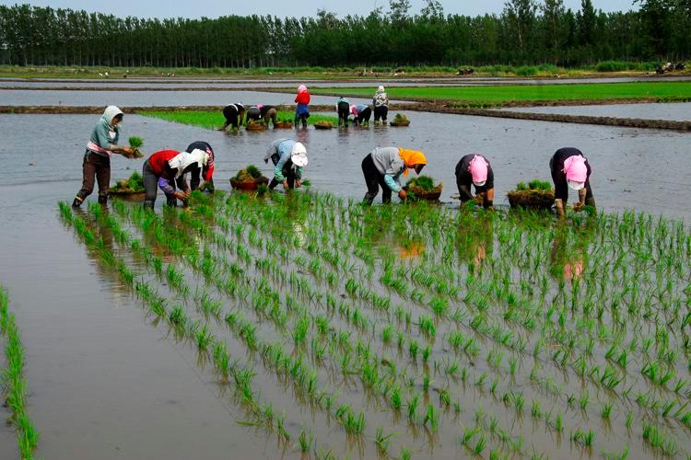
23. 图中农事活动的传统分布区是（ ）
A. 南方地区 B. 北方地区 C. 西北地区 D. 青藏地区
24. 与桑蚕养殖直接相关的工业部门是（ ）
A. 棉纺工业 B. 毛纺工业 C. 丝纺工业 D. 麻纺工业
【答案】23. A 24. C
【解析】
【23题详解】
由图可知，该图景观为水稻种植，水稻喜湿热，我国南方地区，降水丰富，热量充足，图中农事活动的传统分布区是南方地区，A正确。北方地区以旱作物农业为主，西北地区与青藏地区主要为畜牧业，B、C、D错误，故选A。
【24题详解】
结合所学知识可知，棉纺工业以棉花为原料，毛纺工业动物毛为原料，麻纺工业主要以麻为原料，桑蚕养殖主要生产蚕丝，与丝纺工业相关，C正确，A、B、D错误，故选C。
【点睛】我国的地理差异很大，为了方便认识，人们根据不同的标准，把我国划分成不同类型的地理区域自然区、经济区、文化区等。
二、综合题（本大题包括2个小题，共26分。请将下列各题应答内容，填写到答题卡相应题号的空格内。）
25. 阅读图文资料，完成下列要求。
孔拉水电站是孔多克里夫电站和拉巴朗科萨电站的简称，主要由中国承建。两座水电站大坝位于圣克鲁斯河中游，电站建成后超50%的圣克鲁斯河河段将变为水库。水电站建成后不仅将明显提升阿根廷发电水平，每年还可为该国节约11亿美元燃油进口外汇。如图示意孔拉水电站位置。
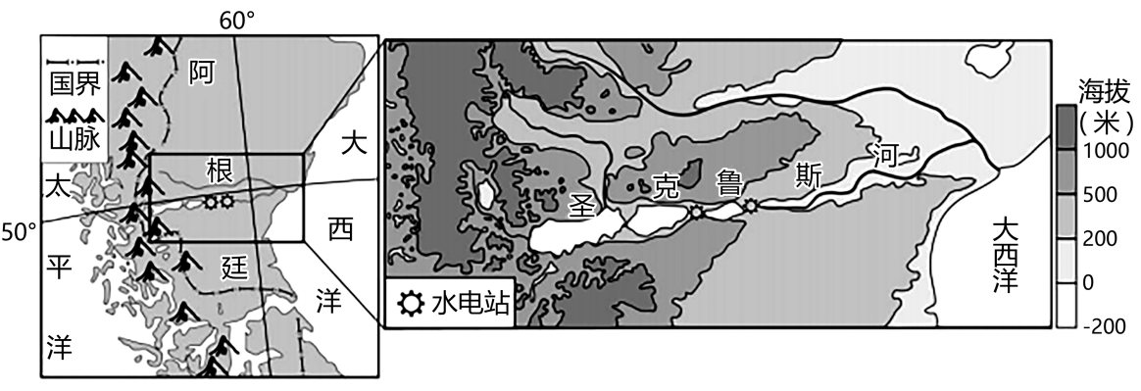
简述大坝修建后给阿根廷带来的益处。
【答案】为阿根廷提供丰富的电力资源，促进经济的稳定发展；促进流域开发，带动区域的协调发展；丰富阿根廷能源类型，保障能源安全；稳定河流流量，缓解洪涝灾害；改善圣克鲁斯河下游的航运条件。
【解析】
【分析】本题以孔拉水电站的位置，阿根廷地形图为材料，涉及水电站修建的意义，阿根廷的工农业发展等知识点，考察学生对水力资源的利用，水库的作用等相关知识点的掌握和读图分析能力。
【详解】从材料中可知孔拉水电站位于圣克鲁斯河中游，电站建成后超50%的圣克鲁斯河河段将变为水库。建成后，提升阿根延发电水平，将每年为阿根廷节省11亿美元燃油进口支出，故可以提升阿根廷整个国家电力供应。因此可以为阿根廷提供丰富的电力资源，丰富阿根廷能源类型，保障能源安全；促进经济的稳定发展；促进圣克鲁斯河流域开发，同时还可以促进阿根廷区域的协调发展。又水库的修建可以稳定河流流量，缓解洪涝灾害的发生；可以改善圣克鲁斯河下游的航运条件。
26. 阅读图文资料，完成下列要求。
内蒙古自治区有丰富的自然资源，是国家重要能源和战略资源基地、农畜产品生产基地和我国向北开放重要桥头堡，在现代化建设全局中有着十分重要的战略地位。习总书记强调，要加快优化产业结构，积极发展优势特色产业。如图示意我国内蒙古自治区及周边区域。
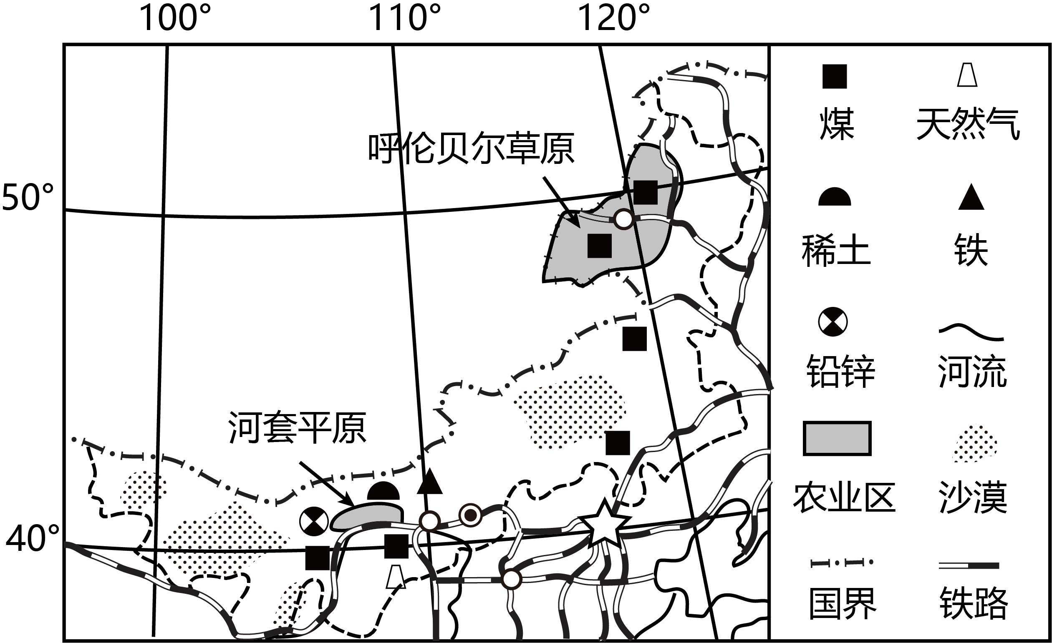
（1）简述内蒙古自治区发展工业的优势条件。
（2）从河套平原和呼伦贝尔草原中任选一地，指出其主要的农业生产部门，并说明该地农业发展的有利自然条件。
（3）指出内蒙古自治区在建设“两基地”过程中需要预防的环境问题。
【答案】（1）能源、资源的类型和储量丰富；国家政策对当地工业发展的政策支持；南临多个以重工业为主的省份，北接蒙古国，市场广阔；地广人稀，利于大力建设工业基础设施；铁路网较为完善，交通便利。
（2）河套平原：种植业。位于温带大陆性气候区，光照强，夏季热量充足，昼夜温差大，利于农作物生长；地形平坦，利于农作物种植；河流有机质堆积，土壤肥沃；黄河流经，灌溉水源充足。或呼伦贝尔草原：畜牧业。位于半干旱区，降水适宜，牧草质量好，载畜量高；地势平坦开阔，草原面积广。
（3）土地荒漠化、水土流失、环境污染（大气污染、水污染、土地污染）、生物多样性破坏、旱灾等。
【解析】
【分析】本题以区域图为背景，考查地形分布特征、降水分布、农业区位条件等。考查对图表信息的获取和综合思维能力。
【小问1详解】
由图可知，内蒙古自治区稀土新材料的原料丰富；靠近煤田，能源充足；有京包线、包兰线经过，铁路交通便利；靠近黄河，工业用水充足；内蒙古自治区发展工业的优势条件能源、资源的类型和储量丰富；国家政策对当地工业发展的政策支持；南临多个以重工业为主的省份，北接蒙古国，市场广阔；地广人稀，利于大力建设工业基础设施；铁路网较为完善，交通便利。
【小问2详解】
由图可知，河套平原位于阴山与鄂尔多斯高原之间，沿黄河东西分布，黄河自干旱地区向半干旱地区流动，位于温带大陆性气候区，光照强，夏季热量充足，昼夜温差大，利于农作物生长；地形平坦，利于农作物种植；河流有机质堆积，土壤肥沃；黄河流经，灌溉水源充足。或呼伦贝尔草原，位于半干旱区，降水适宜，草场广布，牧草质量好，载畜量高；地势平坦开阔，草原面积广。
【小问3详解】
干旱是该地区最主要的自然特征， 降水成为该地发展农业生产的主要的限制性自然因素，在建设“两基地”过程中需要预防土地荒漠化、水土流失、环境污染、土壤盐渍化等环境问题。

